Huớng dẫn sử dụng ListView, RecycleView trong Android

* Đây là hai loại giao diện sử dụng cực kì nhiều trong Android tuy nhiên để thực hiện được hai loại giao diện này khá phức tạp.

Bài thực hành 1: Tạo Listview sử dụng ArrayAdapter

Buớc 1: Tạo dự án Android với Empty Acitivty

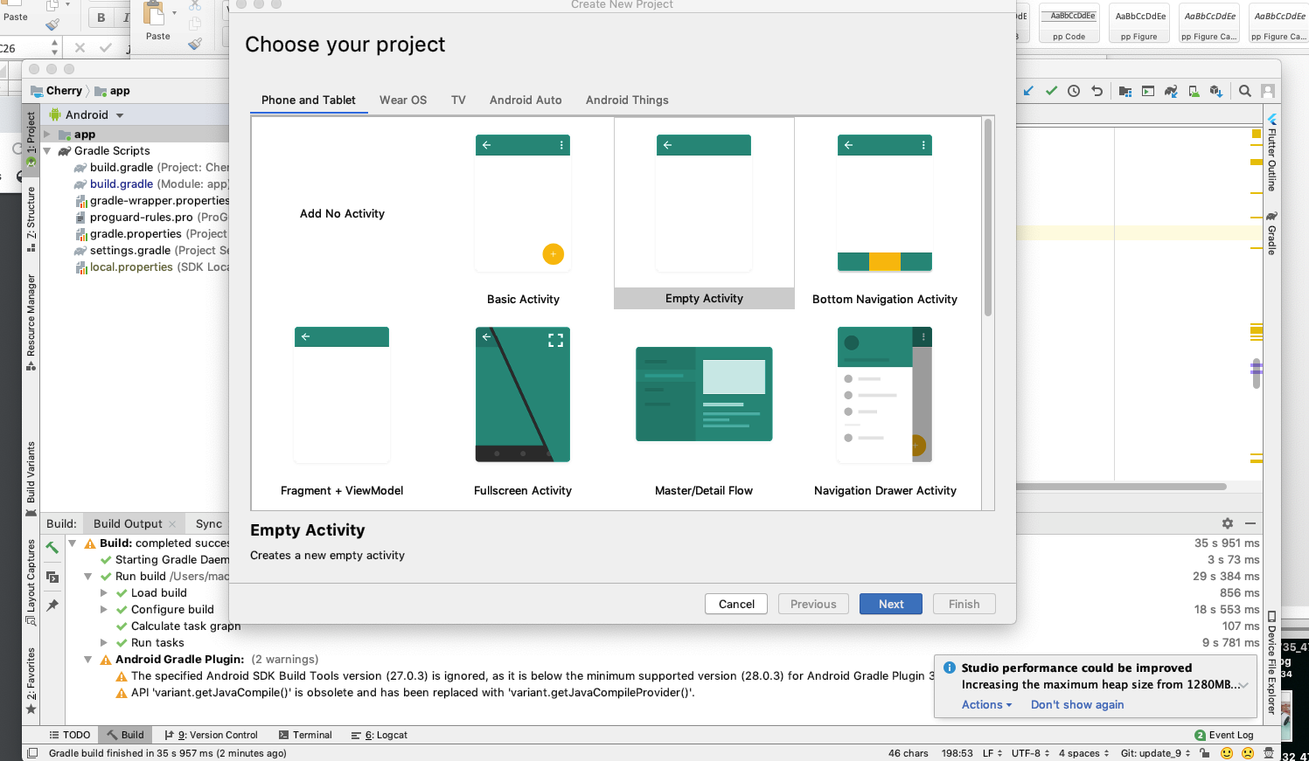

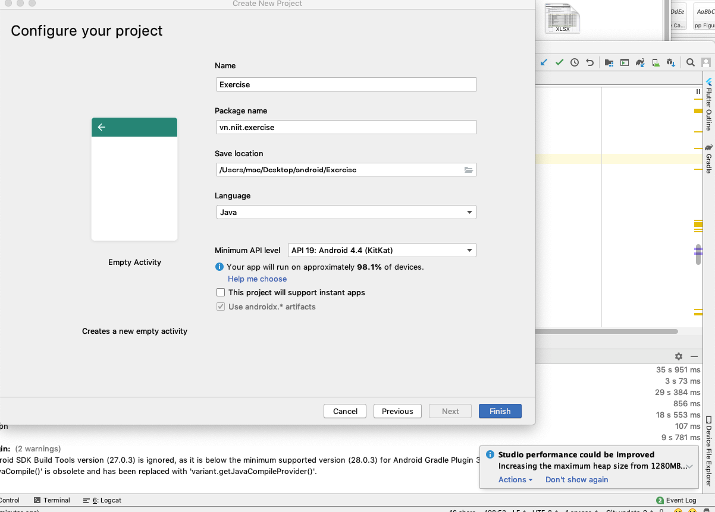

Buớc 2: Trong acitivity_main.xml, viết mã sau

*<?***xml version="1.0" encoding="utf-8"***?>*<**RelativeLayout xmlns:android="http://schemas.android.com/apk/res/android"  
 xmlns:app="http://schemas.android.com/apk/res-auto"  
 xmlns:tools="http://schemas.android.com/tools"  
 android:layout_width="match_parent"  
 android:layout_height="match_parent"  
 tools:context=".FourActivity"** >  
 <**GridView  
 android:id="@+id/gridView"  
 android:layout_width="match_parent"  
 android:layout_height="match_parent"  
 android:gravity="center"  
 android:columnWidth="100dp"  
 android:numColumns="auto_fit"  
 android:verticalSpacing="24dp"  
 android:horizontalSpacing="10dp"  
 android:stretchMode="spacingWidthUniform"** />  
</**RelativeLayout**>

Buớc 3: Tạo một file image_item.xml cho giao diện một ảnh

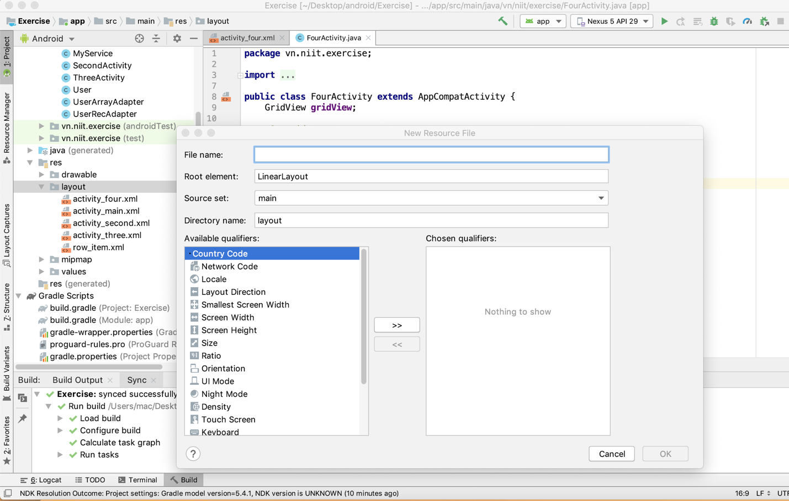

Thêm đoạn code sau

*<?***xml version="1.0" encoding="utf-8"***?>*<**ImageView  
 xmlns:android="http://schemas.android.com/apk/res/android"  
 android:layout_width="wrap_content"  
 android:layout_height="wrap_content"  
 android:id="@+id/imgView"  
 android:src="@drawable/ic_launcher_background"**/>

Buớc 4: Tạo Adapter cho ảnh lấy tên là ImageAdapter, viết mã cho file này

**public class** ImageAdapter **extends** BaseAdapter {  
 ArrayList<String> **pictures** = **new** ArrayList<>();  
 **public int resources**;  
 Context **context**;  
  
 **public** ImageAdapter( Context context, **int** resources,ArrayList<String> pictures) {  
 **this**.**pictures** = pictures;  
 **this**.**resources** = resources;  
 **this**.**context**=context;  
 }  
  
 @Override  
 **public int** getCount() {  
 **return this**.**pictures**.size();  
 }  
  
 @Override  
 **public** Object getItem(**int** position) {  
 **return this**.**pictures**.get(position);  
 }  
  
 @Override  
 **public long** getItemId(**int** position) {  
 **return** position;  
 }  
  
 @NonNull  
 @Override  
 **public** View getView(**int** position, @Nullable View convertView, @NonNull ViewGroup parent) {  
 View v = convertView;  
 **if**(v==**null**){  
 v = LayoutInflater.*from*(**this**.**context**).inflate(R.layout.***image_item***,**null**);  
 }  
 ImageView imageView = v.findViewById(R.id.***imgView***);  
 File fileLocation = **new** File(**this**.**pictures**.get(position)) ;*//file path* imageView.setAdjustViewBounds(**true**);  
 Picasso.*get*().load(fileLocation).resize(500,500).into(imageView);  
 **return** v;  
 }  
  
  
}

Note: Đoạn này sử dụng thư viện Picasso để load ảnh do đó phải thêm thư viện này vào file build.grade

implementation **'com.squareup.picasso:picasso:2.71828'**

Bước 5: Viết mã cho MainActivity

**public class** MainActivity **extends** AppCompatActivity {  
 GridView **gridView**;  
 Cursor **cursor**;  
 ArrayList<String> **pictures** =**new** ArrayList<>();  
  
 @Override  
 **protected void** onCreate(Bundle savedInstanceState) {  
 **super**.onCreate(savedInstanceState);  
 **if** (checkSelfPermission(Manifest.permission.***READ_EXTERNAL_STORAGE***)  
 != PackageManager.***PERMISSION_GRANTED***) {  
 requestPermissions(**new** String[]{Manifest.permission.***READ_EXTERNAL_STORAGE***},  
 10);  
 **return**;  
 }  
  
 setContentView(R.layout.***activity_four***);  
 **gridView**=findViewById(R.id.***gridView***);  
  
  
 *//lay ve tap anh* String[] project = { MediaStore.Images.Media.***DATA***};  
 **cursor** = getContentResolver().query(MediaStore.Images.Media.***EXTERNAL_CONTENT_URI***, project, **null**, **null**, **null**);  
  
 **if**(**cursor**!=**null** && **cursor**.moveToFirst()) {  
 **do** {  
 **int** columnIndex = **cursor**.getColumnIndex(MediaStore.Images.Media.***DATA***);  
 String path = **cursor**.getString(columnIndex);  
 **pictures**.add(path);  
 Log.*i*(**"FA"**,path);  
 } **while** (**cursor**.moveToNext());  
 }  
  
 **gridView** = findViewById(R.id.***gridView***);  
  
 ImageAdapter adapter = **new** ImageAdapter(getApplicationContext(),R.layout.***image_item***,**pictures**);  
 **gridView**.setAdapter(adapter);  
 }  
  
}

Bưóc 7: Thêm quyền <**uses-permission android:name="android.permission.WRITE_EXTERNAL_STORAGE"**></**uses-permission**>

Vào manifest

Chạythử ứng dụng ta đuợc

